Документ предоставлен КонсультантПлюс
Приказ комитета государственной охраны объектов культурного наследия Волгоградской обл. от 04.12.2020 N 429 (ред. от 14.03.2023) "Об утверждении описания местоположения границ защитных зон объектов культурного наследия, расположенных на территории Алексеевского района Волгоградской области, режима использования земель в границах данных защитных зон"

КОМИТЕТ ГОСУДАРСТВЕННОЙ ОХРАНЫ ОБЪЕКТОВ
КУЛЬТУРНОГО НАСЛЕДИЯ ВОЛГОГРАДСКОЙ ОБЛАСТИ

ПРИКАЗ
от 4 декабря 2020 г. N 429

ОБ УТВЕРЖДЕНИИ ОПИСАНИЯ МЕСТОПОЛОЖЕНИЯ ГРАНИЦ ЗАЩИТНЫХ ЗОН
ОБЪЕКТОВ КУЛЬТУРНОГО НАСЛЕДИЯ, РАСПОЛОЖЕННЫХ НА ТЕРРИТОРИИ
АЛЕКСЕЕВСКОГО РАЙОНА ВОЛГОГРАДСКОЙ ОБЛАСТИ, РЕЖИМА
ИСПОЛЬЗОВАНИЯ ЗЕМЕЛЬ В ГРАНИЦАХ ДАННЫХ ЗАЩИТНЫХ ЗОН

В соответствии со статьями 20.2 и 34.1 Федерального закона от 25 июня 2002 г. N 73-ФЗ "Об объектах культурного наследия (памятниках истории и культуры) народов Российской Федерации", Положением о комитете государственной охраны объектов культурного наследия Волгоградской области, утвержденным постановлением Администрации Волгоградской области от 19 декабря 2016 г. N 697-п, приказываю:
1. Утвердить графическое описание местоположения границ защитных зон объектов культурного наследия, расположенных на территории Алексеевского района Волгоградской области, с перечнем координат характерных точек этих границ согласно приложениям 1 - 7.
2. Утвердить режим использования земель в границах защитных зон объектов культурного наследия, расположенных на территории Алексеевского района Волгоградской области, согласно приложению 8.
3. Настоящий приказ вступает в силу со дня его подписания и подлежит официальному опубликованию.

Председатель комитета
А.Ю.БАЖЕНОВ

Приложение 1
к приказу
комитета государственной охраны
объектов культурного наследия
Волгоградской области
от 04.12.2020 N 429

Графическое описание местоположения границ защитной зоны
объекта культурного наследия регионального значения "Церковь
Знаменская", расположенного по адресу: Волгоградская
область, Алексеевский муниципальный район, Аржановское
сельское поселение, ст. Зотовская

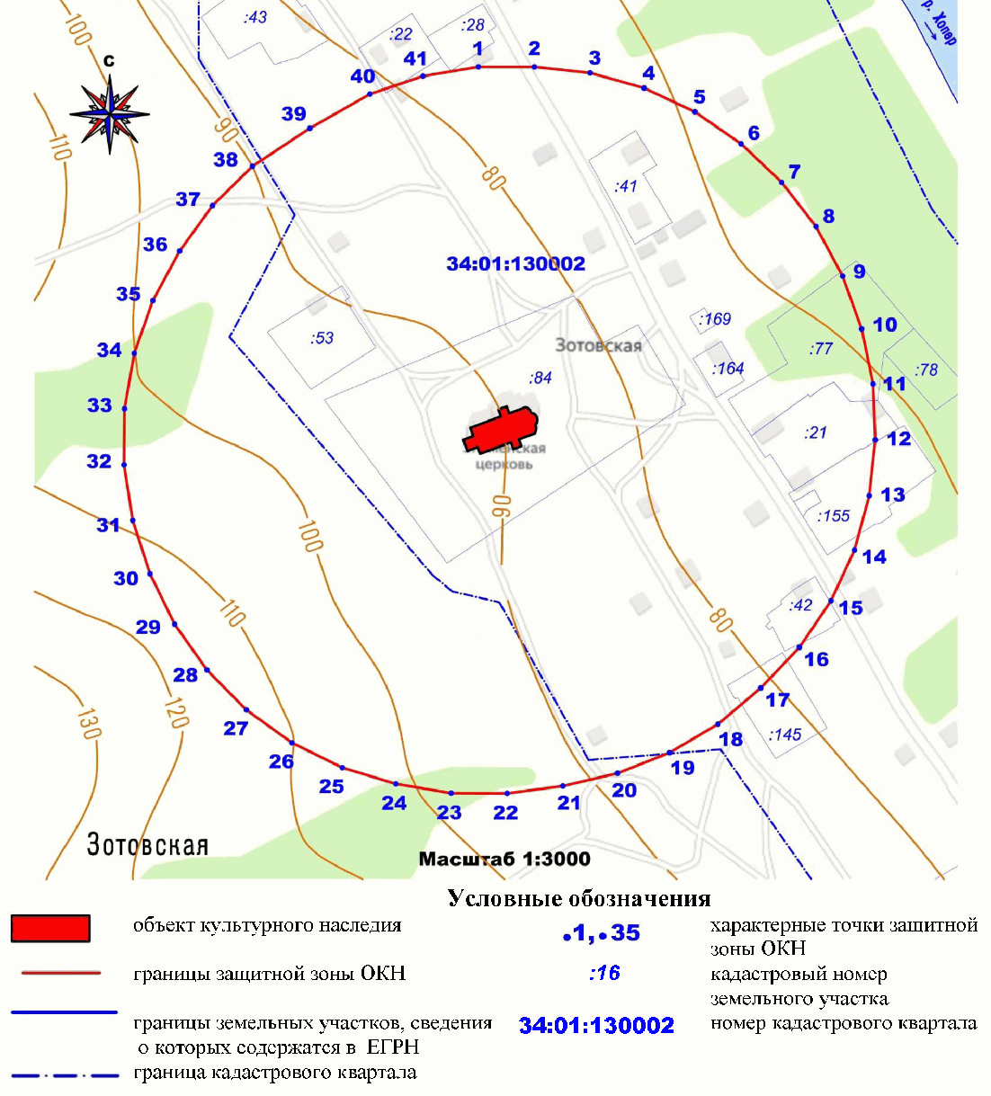

Перечень координат характерных точек границ защитной зоны
объекта культурного наследия регионального значения "Церковь
Знаменская", расположенного по адресу: Волгоградская
область, Алексеевский муниципальный район, Аржановское
сельское поселение, ст. Зотовская

Система координат: МСК 34 зона 1

Номер характерной точки | Длина линии (м) | X | Y
1 | 32.97 | 634580.43 | 1253721.13
2 | 32.96 | 634580.54 | 1253754.1
3 | 32.96 | 634576.96 | 1253786.87
4 | 32.97 | 634568.05 | 1253818.6
5 | 32.96 | 634554.04 | 1253848.44
6 | 32.98 | 634535.33 | 1253875.57
7 | 32.96 | 634512.65 | 1253899.52
8 | 32.97 | 634486.61 | 1253919.72
9 | 32.98 | 634457.59 | 1253935.37
10 | 32.96 | 634426.56 | 1253946.54
11 | 32.96 | 634394.28 | 1253953.19
12 | 32.98 | 634361.34 | 1253954.46
13 | 32.96 | 634328.55 | 1253950.97
14 | 32.97 | 634296.76 | 1253942.27
15 | 32.96 | 634266.82 | 1253928.47
16 | 32.96 | 634239.56 | 1253909.94
17 | 32.96 | 634215.68 | 1253887.22
18 | 32.96 | 634194.49 | 1253861.97
19 | 32.98 | 634177.73 | 1253833.59
20 | 32.97 | 634165.59 | 1253802.93
21 | 32.99 | 634158.13 | 1253770.82
22 | 32.96 | 634153.85 | 1253738.11
23 | 32.96 | 634153.94 | 1253705.15
24 | 32.97 | 634159.39 | 1253672.64
25 | 32.96 | 634168.95 | 1253641.09
26 | 32.96 | 634183.56 | 1253611.55
27 | 32.97 | 634202.83 | 1253584.81
28 | 32.97 | 634226.23 | 1253561.59
29 | 32.96 | 634253.13 | 1253542.53
30 | 32.98 | 634282.79 | 1253528.15
31 | 32.96 | 634314.15 | 1253517.95
32 | 32.96 | 634346.71 | 1253512.82
33 | 32.97 | 634379.67 | 1253513.1
34 | 32.96 | 634412.14 | 1253518.8
35 | 32.97 | 634443.23 | 1253529.75
36 | 32.97 | 634472.22 | 1253545.45
37 | 32.96 | 634498.91 | 1253564.81
38 | 40.56 | 634522.05 | 1253588.28
39 | 40.56 | 634544.4 | 1253622.13
40 | 32.97 | 634564.5 | 1253657.36
41 | 32.96 | 634574.99 | 1253688.62
1 | 32.97 | 634580.43 | 1253721.13

Система координат: WGS 84

Номер характерной точки | N | E
1 | 50°4'24.81806" | 42°24'7.19206"
2 | 50°4'24.83088" | 42°24'8.84994"
3 | 50°4'24.72421" | 42°24'10.49936"
4 | 50°4'24.44475" | 42°24'12.09881"
5 | 50°4'23.9997" | 42°24'13.60543"
6 | 50°4'23.40178" | 42°24'14.97781"
7 | 50°4'22.67449" | 42°24'16.192"
8 | 50°4'21.8374" | 42°24'17.21908"
9 | 50°4'20.90259" | 42°24'18.01864"
10 | 50°4'19.90148" | 42°24'18.59379"
11 | 50°4'18.85866" | 42°24'18.94219"
12 | 50°4'17.79297" | 42°24'19.02035"
13 | 50°4'16.73081" | 42°24'18.8591"
14 | 50°4'15.69955" | 42°24'18.43544"
15 | 50°4'14.72674" | 42°24'17.75453"
16 | 50°4'13.83934" | 42°24'16.83464"
17 | 50°4'13.06015" | 42°24'15.7026"
18 | 50°4'12.3673" | 42°24'14.44218"
19 | 50°4'11.81695" | 42°24'13.02247"
20 | 50°4'11.41547" | 42°24'11.48611"
21 | 50°4'11.16504" | 42°24'9.87481"
22 | 50°4'11.01735" | 42°24'8.23196"
23 | 50°4'11.011" | 42°24'6.57463"
24 | 50°4'11.17825" | 42°24'4.9376"
25 | 50°4'11.47877" | 42°24'3.34703"
26 | 50°4'11.94328" | 42°24'1.85531"
27 | 50°4'12.55939" | 42°24'0.50234"
28 | 50°4'13.31015" | 42°23'59.32455"
29 | 50°4'14.17535" | 42°23'58.35438"
30 | 50°4'15.13119" | 42°23'57.61833"
31 | 50°4'16.14322" | 42°23'57.0917"
32 | 50°4'17.19552" | 42°23'56.81948"
33 | 50°4'18.26229" | 42°23'56.81911"
34 | 50°4'19.31473" | 42°23'57.0915"
35 | 50°4'20.32398" | 42°23'57.62849"
36 | 50°4'21.26662" | 42°23'58.40526"
37 | 50°4'22.13585" | 42°23'59.36709"
38 | 50°4'22.89134" | 42°24'0.53715"
39 | 50°4'23.62419" | 42°24'2.22953"
40 | 50°4'24.2846" | 42°24'3.9923"
41 | 50°4'24.63287" | 42°24'5.55965"

Приложение 2
к приказу
комитета государственной охраны
объектов культурного наследия
Волгоградской области
от 04.12.2020 N 429

Графическое описание местоположения границ защитной зоны
объекта культурного наследия регионального значения "Могила
летчика Шварца, погибшего в бою с фашистами", расположенного
по адресу: Волгоградская область, Алексеевский район, х. Два
дерева <1>

--------------------------------
<1> Адрес объекта культурного наследия указан в соответствии со сведениями из Единого государственного реестра объектов культурного наследия (памятников истории и культуры) народов Российской Федерации.
Фактическое местоположение объекта культурного наследия: Волгоградская область, Алексеевский район.

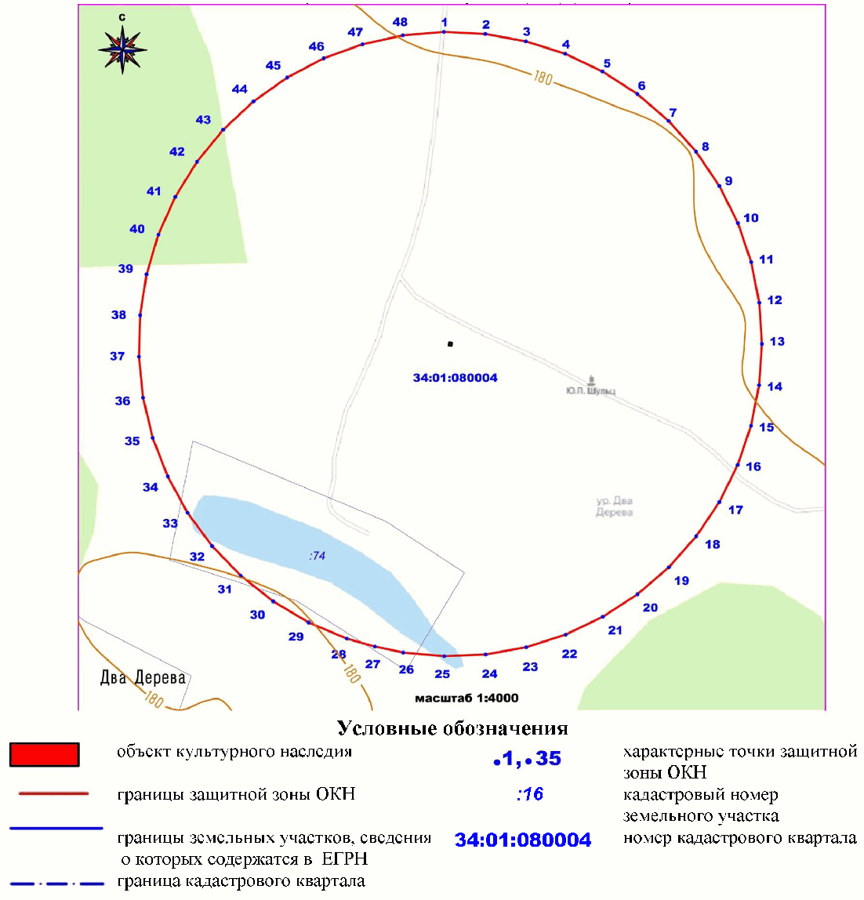

Перечень координат характерных точек границ защитной зоны
объекта культурного наследия регионального значения "Могила
летчика Шварца, погибшего в бою с фашистами", расположенного
по адресу: Волгоградская область, Алексеевский район, х. Два
дерева

Система координат: МСК 34 зона 1

Номер характерной точки | Длина линии (м) | X | Y
1 | 39.97 | 638227.95 | 1241000.8
2 | 39.97 | 638225.94 | 1241040.72
3 | 39.98 | 638218.9 | 1241080.07
4 | 39.97 | 638206.8 | 1241118.17
5 | 39.97 | 638189.75 | 1241154.32
6 | 39.97 | 638168.04 | 1241187.88
7 | 39.97 | 638142.07 | 1241218.26
8 | 39.97 | 638112.28 | 1241244.91
9 | 39.98 | 638079.22 | 1241267.37
10 | 39.97 | 638043.46 | 1241285.24
11 | 39.97 | 638005.65 | 1241298.19
12 | 39.97 | 637966.45 | 1241306
13 | 39.97 | 637926.56 | 1241308.53
14 | 39.97 | 637886.69 | 1241305.74
15 | 39.98 | 637847.48 | 1241297.98
16 | 39.97 | 637809.63 | 1241285.12
17 | 39.97 | 637773.83 | 1241267.35
18 | 39.98 | 637740.71 | 1241244.98
19 | 39.97 | 637710.85 | 1241218.4
20 | 39.98 | 637684.8 | 1241188.09
21 | 39.96 | 637663 | 1241154.58
22 | 39.98 | 637645.86 | 1241118.48
23 | 39.97 | 637633.66 | 1241080.41
24 | 39.97 | 637626.63 | 1241041.06
25 | 39.97 | 637624.9 | 1241001.13
26 | 28.1 | 637628.49 | 1240961.32
27 | 28.13 | 637634.33 | 1240933.83
28 | 39.97 | 637641.89 | 1240906.74
29 | 39.97 | 637657.5 | 1240869.94
30 | 39.97 | 637677.87 | 1240835.55
31 | 39.98 | 637702.62 | 1240804.17
32 | 39.97 | 637731.33 | 1240776.35
33 | 39.97 | 637763.48 | 1240752.61
34 | 39.98 | 637798.5 | 1240733.34
35 | 39.97 | 637835.78 | 1240718.9
36 | 39.96 | 637874.64 | 1240709.55
37 | 39.98 | 637914.39 | 1240705.44
38 | 39.97 | 637954.35 | 1240706.66
39 | 39.98 | 637993.82 | 1240712.98
40 | 39.96 | 638032.15 | 1240724.33
41 | 39.97 | 638068.62 | 1240740.67
42 | 39.97 | 638102.6 | 1240761.72
43 | 39.96 | 638133.48 | 1240787.1
44 | 39.98 | 638160.71 | 1240816.35
45 | 39.97 | 638183.82 | 1240848.97
46 | 39.98 | 638202.38 | 1240884.37
47 | 39.96 | 638216.07 | 1240921.93
48 | 39.98 | 638224.64 | 1240960.96
1 | 39.97 | 638227.95 | 1241000.8

Система координат: WGS 84

Номер характерной точки | N | E
1 | 50°6'18.79674" | 42°13'25.5307"
2 | 50°6'18.74599" | 42°13'27.54047"
3 | 50°6'18.53225" | 42°13'29.52435"
4 | 50°6'18.15429" | 42°13'31.44815"
5 | 50°6'17.61545" | 42°13'33.27657"
6 | 50°6'16.92486" | 42°13'34.97725"
7 | 50°6'16.09527" | 42°13'36.52027"
8 | 50°6'15.14072" | 42°13'37.87771"
9 | 50°6'14.07885" | 42°13'39.02613"
10 | 50°6'12.92797" | 42°13'39.94509"
11 | 50°6'11.70899" | 42°13'40.61762"
12 | 50°6'10.44319" | 42°13'41.0323"
13 | 50°6'9.15318" | 42°13'41.18169"
14 | 50°6'7.86192" | 42°13'41.0634"
15 | 50°6'6.59025" | 42°13'40.69469"
16 | 50°6'5.36078" | 42°13'40.06863"
17 | 50°6'4.19589" | 42°13'39.19441"
18 | 50°6'3.1161" | 42°13'38.08728"
19 | 50°6'2.14029" | 42°13'36.76655"
20 | 50°6'1.28645" | 42°13'35.25605"
21 | 50°6'0.569" | 42°13'33.5822"
22 | 50°6'0.00142" | 42°13'31.77548"
23 | 50°5'59.593" | 42°13'29.86691"
24 | 50°5'59.35142" | 42°13'27.89107"
25 | 50°5'59.28113" | 42°13'25.8831"
26 | 50°5'59.38305" | 42°13'23.87822"
27 | 50°5'59.56219" | 42°13'22.4919"
28 | 50°5'59.79713" | 42°13'21.12476"
29 | 50°6'0.28909" | 42°13'19.26459"
30 | 50°6'0.93595" | 42°13'17.52301"
31 | 50°6'1.72563" | 42°13'15.9304"
32 | 50°6'2.64474" | 42°13'14.51468"
33 | 50°6'3.67663" | 42°13'13.30229"
34 | 50°6'4.80301" | 42°13'12.31319"
35 | 50°6'6.00425" | 42°13'11.56581"
36 | 50°6'7.25846" | 42°13'11.07364"
37 | 50°6'8.54336" | 42°13'10.84461"
38 | 50°6'9.83697" | 42°13'10.88363"
39 | 50°6'11.11656" | 42°13'11.17953"
40 | 50°6'12.36107" | 42°13'11.72916"
41 | 50°6'13.54718" | 42°13'12.5309"
42 | 50°6'14.6544" | 42°13'13.57104"
43 | 50°6'15.66285" | 42°13'14.83079"
44 | 50°6'16.55457" | 42°13'16.28732"
45 | 50°6'17.31417" | 42°13'17.91573"
46 | 50°6'17.92751" | 42°13'19.68658"
47 | 50°6'18.38402" | 42°13'21.56884"
48 | 50°6'18.67535" | 42°13'23.52792"

Приложение 3
к приказу
комитета государственной охраны
объектов культурного наследия
Волгоградской области
от 04.12.2020 N 429

Графическое описание местоположения границ защитной зоны
объекта культурного наследия регионального значения
"Братская могила участников гражданской войны",
расположенного по адресу: Волгоградская область,
Алексеевский район, ст. Зотовская, центр

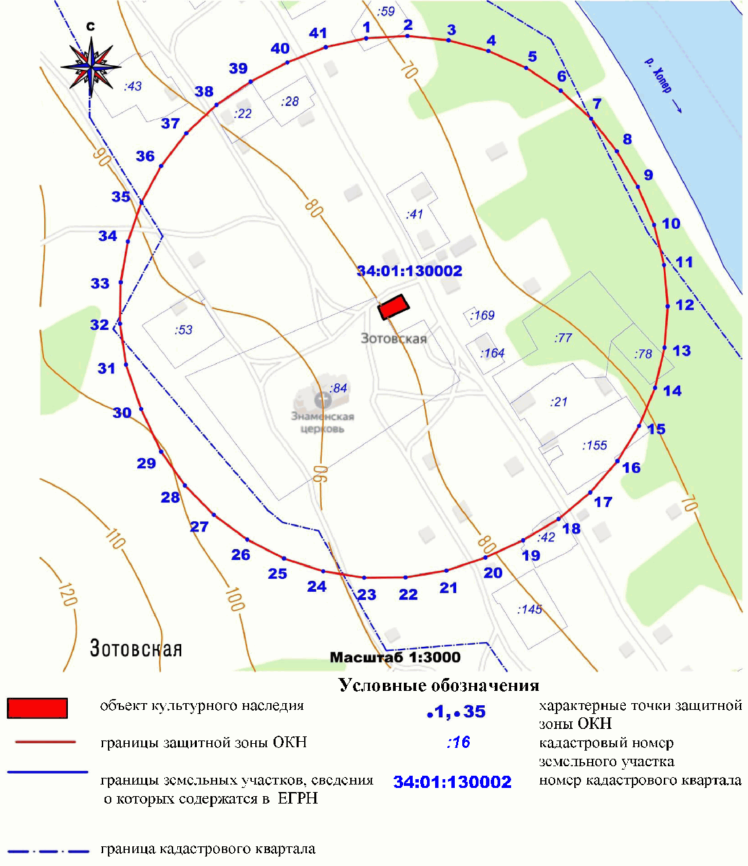

Перечень координат характерных точек границ защитной зоны
объекта культурного наследия регионального значения
"Братская могила участников гражданской войны",
расположенного по адресу: Волгоградская область,
Алексеевский район, ст. Зотовская, центр

Система координат: МСК 34 зона 1

Номер характерной точки | Длина линии (м) | X | Y
1 | 31.97 | 634646.49 | 1253770.4
2 | 31.96 | 634648.3 | 1253802.32
3 | 31.97 | 634645.01 | 1253834.11
4 | 31.96 | 634636.7 | 1253864.98
5 | 31.97 | 634623.57 | 1253894.12
6 | 31.96 | 634605.97 | 1253920.81
7 | 31.97 | 634584.34 | 1253944.34
8 | 31.99 | 634559.24 | 1253964.14
9 | 31.97 | 634531.67 | 1253980.36
10 | 31.96 | 634502.3 | 1253992.99
11 | 31.97 | 634471.3 | 1254000.77
12 | 31.97 | 634439.45 | 1254003.52
13 | 31.96 | 634407.57 | 1254001.15
14 | 31.97 | 634376.48 | 1253993.74
15 | 31.97 | 634346.96 | 1253981.47
16 | 31.96 | 634319.77 | 1253964.65
17 | 31.97 | 634295.62 | 1253943.72
18 | 31.96 | 634275.1 | 1253919.2
19 | 31.98 | 634258.76 | 1253891.73
20 | 31.97 | 634245.38 | 1253862.68
21 | 31.96 | 634235.17 | 1253832.38
22 | 31.96 | 634229.93 | 1253800.85
23 | 31.97 | 634229.77 | 1253768.89
24 | 31.96 | 634234.71 | 1253737.3
25 | 31.96 | 634244.61 | 1253706.91
26 | 31.98 | 634259.23 | 1253678.49
27 | 31.96 | 634278.2 | 1253652.75
28 | 31.97 | 634301.02 | 1253630.37
29 | 36.32 | 634327.12 | 1253611.91
30 | 36.33 | 634360 | 1253596.47
31 | 31.96 | 634394.39 | 1253584.77
32 | 31.96 | 634426.02 | 1253580.16
33 | 31.97 | 634457.98 | 1253580.65
34 | 31.96 | 634489.46 | 1253586.22
35 | 31.97 | 634519.64 | 1253596.74
36 | 31.96 | 634547.77 | 1253611.93
37 | 31.97 | 634573.11 | 1253631.41
38 | 31.96 | 634595.03 | 1253654.68
39 | 32 | 634612.96 | 1253681.14
40 | 31.96 | 634627.85 | 1253709.46
41 | 31.97 | 634639.61 | 1253739.18
1 | 31.97 | 634646.49 | 1253770.4

Система координат: WGS 84

Номер характерной точки | N | E
1 | 50°4'26.9698" | 42°24'9.64085"
2 | 50°4'27.03733" | 42°24'11.2452"
3 | 50°4'26.93977" | 42°24'12.84524"
4 | 50°4'26.67947" | 42°24'14.40119"
5 | 50°4'26.2627" | 42°24'15.87224"
6 | 50°4'25.70057" | 42°24'17.22203"
7 | 50°4'25.00713" | 42°24'18.41465"
8 | 50°4'24.20035" | 42°24'19.42121"
9 | 50°4'23.31263" | 42°24'20.2488"
10 | 50°4'22.36565" | 42°24'20.89665"
11 | 50°4'21.36456" | 42°24'21.30131"
12 | 50°4'20.33456" | 42°24'21.4534"
13 | 50°4'19.30216" | 42°24'21.34805"
14 | 50°4'18.29392" | 42°24'20.98893"
15 | 50°4'17.33513" | 42°24'20.38476"
16 | 50°4'16.45048" | 42°24'19.55079"
17 | 50°4'15.66306" | 42°24'18.50884"
18 | 50°4'14.99211" | 42°24'17.28481"
19 | 50°4'14.45562" | 42°24'15.91064"
20 | 50°4'14.01447" | 42°24'14.45575"
21 | 50°4'13.67555" | 42°24'12.93663"
22 | 50°4'13.49713" | 42°24'11.3535"
23 | 50°4'13.48299" | 42°24'9.74655"
24 | 50°4'13.63401" | 42°24'8.15597"
25 | 50°4'13.94587" | 42°24'6.62356"
26 | 50°4'14.41103" | 42°24'5.18815"
27 | 50°4'15.01773" | 42°24'3.88558"
28 | 50°4'15.74996" | 42°24'2.75028"
29 | 50°4'16.58944" | 42°24'1.81064"
30 | 50°4'17.6492" | 42°24'1.01988"
31 | 50°4'18.75887" | 42°24'0.41651"
32 | 50°4'19.78122" | 42°24'0.17086"
33 | 50°4'20.81568" | 42°24'0.18151"
34 | 50°4'21.83605" | 42°24'0.44782"
35 | 50°4'22.81573" | 42°24'0.96362"
36 | 50°4'23.73038" | 42°24'1.71515"
37 | 50°4'24.55594" | 42°24'2.68363"
38 | 50°4'25.27189" | 42°24'3.8442"
39 | 50°4'25.8596" | 42°24'5.16693"
40 | 50°4'26.34945" | 42°24'6.58453"
41 | 50°4'26.73838" | 42°24'8.07391"

Приложение 4
к приказу
комитета государственной охраны
объектов культурного наследия
Волгоградской области
от 04.12.2020 N 429

Графическое описание местоположения границ защитной зоны
объекта культурного наследия регионального значения
"Братская могила участников гражданской войны",
расположенного по адресу: Волгоградская область,
Алексеевский район, х. Затоно-Подпесочный <2>

--------------------------------
<2> Адрес объекта культурного наследия указан в соответствии со сведениями из Единого государственного реестра объектов культурного наследия (памятников истории и культуры) народов Российской Федерации.
Фактическое местоположение объекта культурного наследия: Волгоградская область, Алексеевский район, х. Подпесочный.

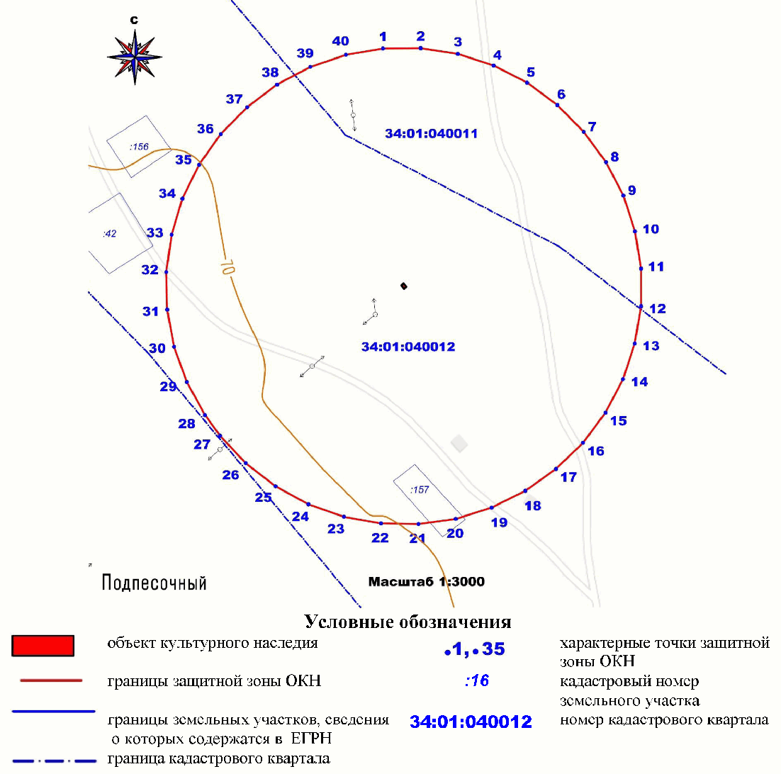

Перечень координат характерных точек границ защитной зоны
объекта культурного наследия регионального значения
"Братская могила участников гражданской войны",
расположенного по адресу: Волгоградская область,
Алексеевский район, х. Затоно-Подпесочный

Система координат: МСК 34 зона 1

Номер характерной точки | Длина линии (м) | X | Y
1 | 31.97 | 656048.72 | 1226572.08
2 | 31.96 | 656048.95 | 1226604.05
3 | 31.97 | 656044.09 | 1226635.64
4 | 31.97 | 656034.26 | 1226666.06
5 | 31.97 | 656019.7 | 1226694.52
6 | 31.96 | 656000.8 | 1226720.3
7 | 31.98 | 655978.03 | 1226742.73
8 | 31.96 | 655952.28 | 1226761.69
9 | 31.97 | 655923.9 | 1226776.38
10 | 31.97 | 655893.53 | 1226786.37
11 | 31.96 | 655861.96 | 1226791.39
12 | 31.97 | 655830 | 1226791.32
13 | 31.96 | 655798.45 | 1226786.16
14 | 31.97 | 655768.13 | 1226776.04
15 | 31.97 | 655739.81 | 1226761.21
16 | 31.97 | 655714.21 | 1226742.06
17 | 31.96 | 655691.99 | 1226719.08
18 | 31.96 | 655673.41 | 1226693.07
19 | 31.97 | 655659.18 | 1226664.45
20 | 31.96 | 655649.69 | 1226633.92
21 | 31.97 | 655645.18 | 1226602.28
22 | 31.97 | 655645.78 | 1226570.32
23 | 31.96 | 655651.46 | 1226538.86
24 | 31.97 | 655662.07 | 1226508.71
25 | 31.96 | 655677.36 | 1226480.63
26 | 31.96 | 655696.92 | 1226455.35
27 | 21.63 | 655720.26 | 1226433.51
28 | 31.96 | 655737.64 | 1226420.64
29 | 31.97 | 655765.63 | 1226405.21
30 | 31.97 | 655795.73 | 1226394.44
31 | 31.97 | 655827.16 | 1226388.6
32 | 31.97 | 655859.12 | 1226387.85
33 | 31.96 | 655890.79 | 1226392.19
34 | 31.96 | 655921.36 | 1226401.53
35 | 31.97 | 655950.05 | 1226415.61
36 | 31.96 | 655976.14 | 1226434.09
37 | 31.97 | 655998.94 | 1226456.49
38 | 31.96 | 656018.15 | 1226482.05
39 | 31.97 | 656033.12 | 1226510.29
40 | 31.97 | 656043.4 | 1226540.56
1 | 31.97 | 656048.72 | 1226572.08

Система координат: WGS 84

Номер характерной точки | N | E
1 | 50°15'49.66741" | 42°1'7.15317"
2 | 50°15'49.68917" | 42°1'8.76688"
3 | 50°15'49.54606" | 42°1'10.36496"
4 | 50°15'49.24158" | 42°1'11.90745"
5 | 50°15'48.78317" | 42°1'13.35429"
6 | 50°15'48.18312" | 42°1'14.66887"
7 | 50°15'47.45633" | 42°1'15.81702"
8 | 50°15'46.63156" | 42°1'16.79208"
9 | 50°15'45.71978" | 42°1'17.55341"
10 | 50°15'44.7415" | 42°1'18.07887"
11 | 50°15'43.72217" | 42°1'18.35428"
12 | 50°15'42.68795" | 42°1'18.37302"
13 | 50°15'41.66472" | 42°1'18.13453"
14 | 50°15'40.67907" | 42°1'17.64482"
15 | 50°15'39.75604" | 42°1'16.91598"
16 | 50°15'38.91909" | 42°1'15.96717"
17 | 50°15'38.1898" | 42°1'14.8227"
18 | 50°15'37.57694" | 42°1'13.52274"
19 | 50°15'37.10367" | 42°1'12.08801"
20 | 50°15'36.78292" | 42°1'10.55357"
21 | 50°15'36.62281" | 42°1'8.95963"
22 | 50°15'36.62791" | 42°1'7.34597"
23 | 50°15'36.79761" | 42°1'5.75399"
24 | 50°15'37.12742" | 42°1'4.22469"
25 | 50°15'37.6096" | 42°1'2.79659"
26 | 50°15'38.2312" | 42°1'1.50683"
27 | 50°15'38.97665" | 42°1'0.38806"
28 | 50°15'39.53327" | 42°0'59.72624"
29 | 50°15'40.43207" | 42°0'58.92776"
30 | 50°15'41.40124" | 42°0'58.36303"
31 | 50°15'42.41565" | 42°0'58.04621"
32 | 50°15'43.44951" | 42°0'57.98596"
33 | 50°15'44.47626" | 42°0'58.18285"
34 | 50°15'45.46967" | 42°0'58.6329"
35 | 50°15'46.40437" | 42°0'59.32356"
36 | 50°15'47.25691" | 42°1'0.23816"
37 | 50°15'48.00475" | 42°1'1.35295"
38 | 50°15'48.63783" | 42°1'2.62978"
39 | 50°15'49.13491" | 42°1'4.04487"
40 | 50°15'49.48113" | 42°1'5.56573"

Приложение 5
к приказу
комитета государственной охраны
объектов культурного наследия
Волгоградской области
от 04.12.2020 N 429

Графическое описание местоположения границ защитной зоны
объекта культурного наследия регионального значения
"Братская могила участников гражданской войны и советских
воинов, погибших в период Сталинградской битвы",
расположенного по адресу: Волгоградская область,
Алексеевский район, х. Ларинский

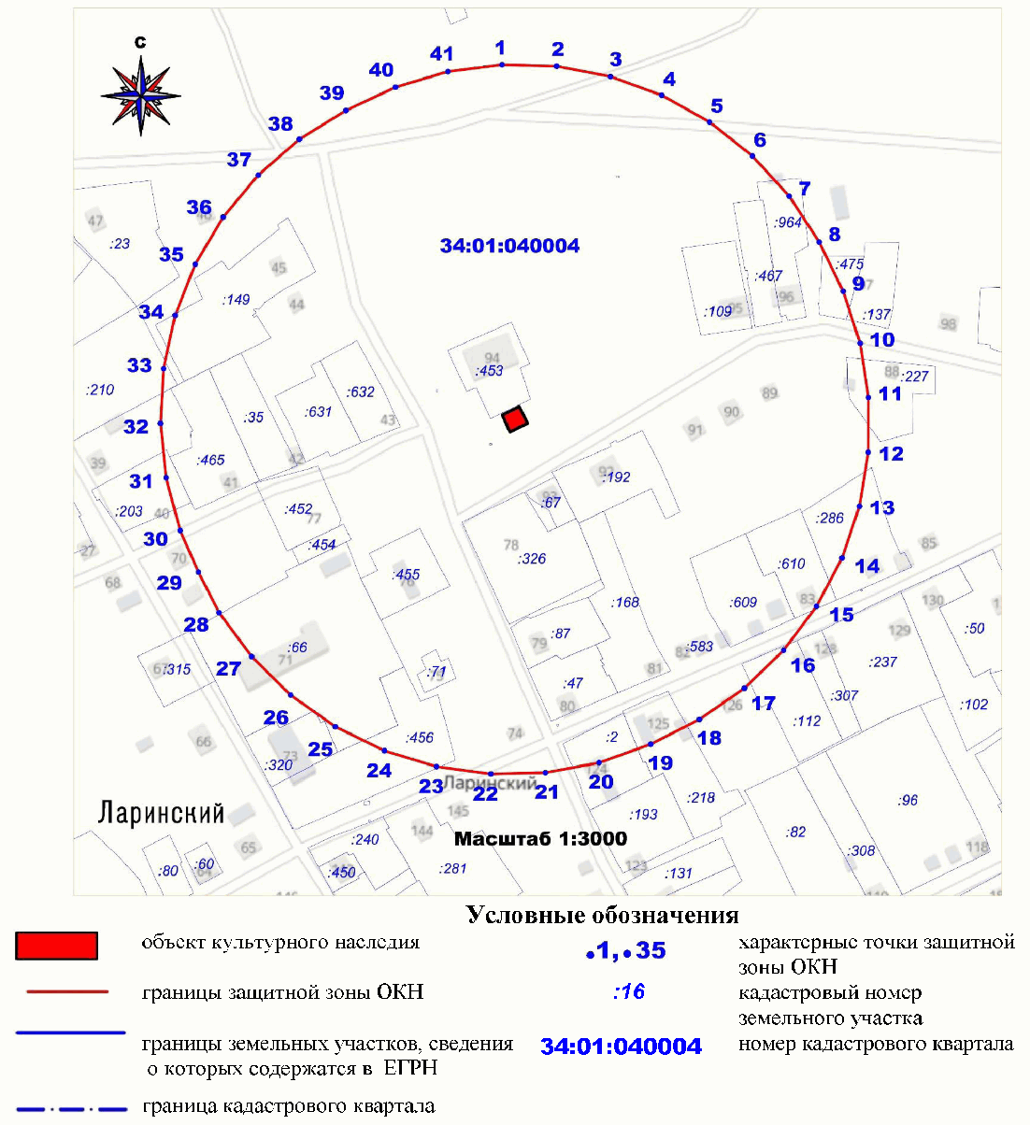

Перечень координат характерных точек границ защитной зоны
объекта культурного наследия регионального значения
"Братская могила участников гражданской войны и советских
воинов, погибших в период Сталинградской битвы",
расположенного по адресу: Волгоградская область,
Алексеевский район, х. Ларинский

Система координат: МСК 34 зона 1

Номер характерной точки | Длина линии (м) | X | Y
1 | 31.96 | 653732.13 | 1242689.93
2 | 31.96 | 653731.18 | 1242721.88
3 | 31.97 | 653725.15 | 1242753.27
4 | 31.96 | 653714.19 | 1242783.3
5 | 31.97 | 653698.6 | 1242811.2
6 | 31.96 | 653678.75 | 1242836.26
7 | 31.97 | 653655.17 | 1242857.84
8 | 31.99 | 653628.45 | 1242875.39
9 | 31.97 | 653599.7 | 1242889.41
10 | 31.96 | 653569.31 | 1242899.33
11 | 31.97 | 653537.73 | 1242904.27
12 | 31.96 | 653505.76 | 1242904.12
13 | 31.97 | 653474.23 | 1242898.89
14 | 31.96 | 653443.93 | 1242888.69
15 | 31.97 | 653415.65 | 1242873.8
16 | 31.97 | 653390.1 | 1242854.59
17 | 31.96 | 653367.93 | 1242831.55
18 | 31.98 | 653349.72 | 1242805.28
19 | 31.97 | 653335.21 | 1242776.78
20 | 31.96 | 653324.43 | 1242746.68
21 | 31.97 | 653318.58 | 1242715.26
22 | 31.97 | 653317.81 | 1242683.3
23 | 31.97 | 653322.15 | 1242651.63
24 | 31.97 | 653331.47 | 1242621.05
25 | 31.97 | 653345.55 | 1242592.35
26 | 31.96 | 653364.02 | 1242566.26
27 | 31.96 | 653386.41 | 1242543.45
28 | 26.5 | 653412.15 | 1242524.5
29 | 26.5 | 653435.72 | 1242512.38
30 | 31.97 | 653459.99 | 1242501.75
31 | 31.96 | 653490.85 | 1242493.41
32 | 31.97 | 653522.64 | 1242490.1
33 | 31.96 | 653554.56 | 1242491.89
34 | 31.96 | 653585.78 | 1242498.74
35 | 31.97 | 653615.51 | 1242510.48
36 | 31.96 | 653643 | 1242526.81
37 | 31.96 | 653667.53 | 1242547.3
38 | 31.97 | 653688.48 | 1242571.44
39 | 31.97 | 653705.32 | 1242598.62
40 | 31.97 | 653718.83 | 1242627.6
41 | 31.97 | 653727.98 | 1242658.23
1 | 31.96 | 653732.13 | 1242689.93

Система координат: WGS 84

Номер характерной точки | N | E
1 | 50°14'41.13137" | 42°14'42.10182"
2 | 50°14'41.1118" | 42°14'43.71466"
3 | 50°14'40.92762" | 42°14'45.30201"
4 | 50°14'40.58343" | 42°14'46.8234"
5 | 50°14'40.08866" | 42°14'48.23982"
6 | 50°14'39.45504" | 42°14'49.51524"
7 | 50°14'38.69949" | 42°14'50.61706"
8 | 50°14'37.84092" | 42°14'51.51721"
9 | 50°14'36.91542" | 42°14'52.24032"
10 | 50°14'35.93542" | 42°14'52.75742"
11 | 50°14'34.91518" | 42°14'53.02386"
12 | 50°14'33.88054" | 42°14'53.03366"
13 | 50°14'32.85837" | 42°14'52.78687"
14 | 50°14'31.87428" | 42°14'52.28863"
15 | 50°14'30.95392" | 42°14'51.55263"
16 | 50°14'30.12039" | 42°14'50.59716"
17 | 50°14'29.39491" | 42°14'49.4466"
18 | 50°14'28.79645" | 42°14'48.13092"
19 | 50°14'28.31695" | 42°14'46.7007"
20 | 50°14'27.95758" | 42°14'45.18772"
21 | 50°14'27.75729" | 42°14'43.60545"
22 | 50°14'27.7212" | 42°14'41.99317"
23 | 50°14'27.85057" | 42°14'40.39273"
24 | 50°14'28.14148" | 42°14'38.84458"
25 | 50°14'28.58707" | 42°14'37.38869"
26 | 50°14'29.17564" | 42°14'36.06209"
27 | 50°14'29.89221" | 42°14'34.89885"
28 | 50°14'30.71854" | 42°14'33.92855"
29 | 50°14'31.47704" | 42°14'33.30407"
30 | 50°14'32.25872" | 42°14'32.7544"
31 | 50°14'33.25446" | 42°14'32.31667"
32 | 50°14'34.28205" | 42°14'32.13225"
33 | 50°14'35.31565" | 42°14'32.20511"
34 | 50°14'36.32836" | 42°14'32.5337"
35 | 50°14'37.29458" | 42°14'33.10987"
36 | 50°14'38.18991" | 42°14'33.91889"
37 | 50°14'38.99091" | 42°14'34.93947"
38 | 50°14'39.67733" | 42°14'36.14621"
39 | 50°14'40.23181" | 42°14'37.50861"
40 | 50°14'40.67916" | 42°14'38.96367"
41 | 50°14'40.98598" | 42°14'40.50438"

Приложение 6
к приказу
комитета государственной охраны
объектов культурного наследия
Волгоградской области
от 04.12.2020 N 429

Графическое описание местоположения границ защитной зоны
объекта культурного наследия регионального значения
"Братская могила участников гражданской войны",
расположенного по адресу: Волгоградская область,
Алексеевский район, х. Павловский

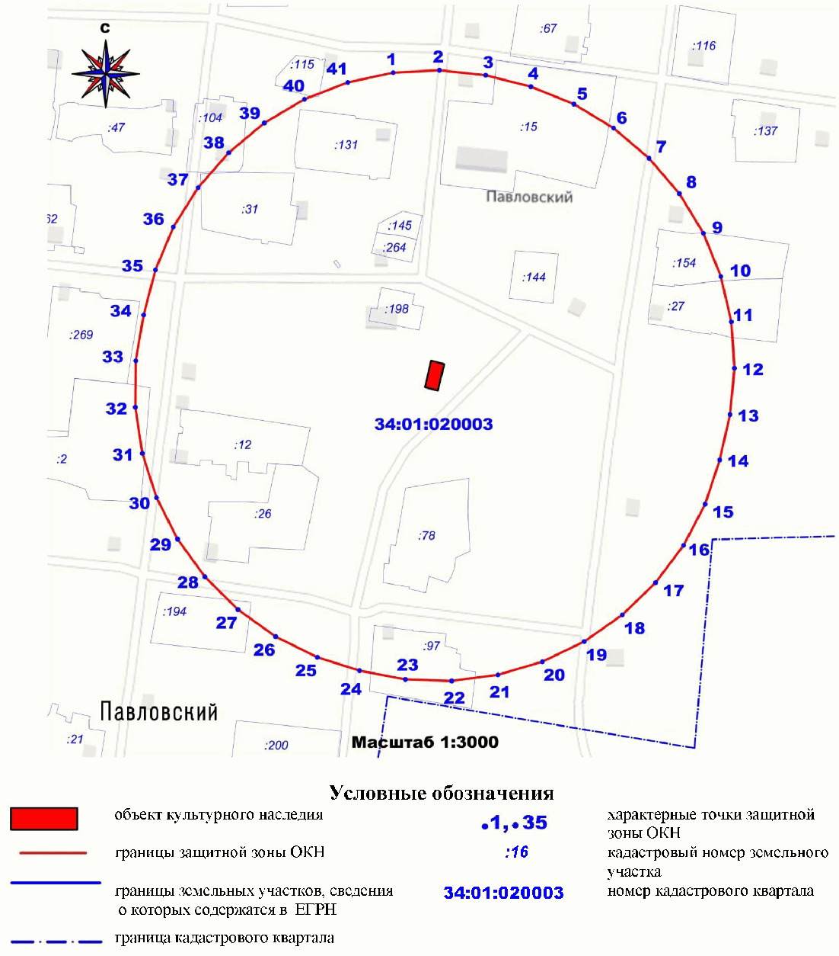

Перечень координат характерных точек границ защитной зоны
объекта культурного наследия регионального значения
"Братская могила участников гражданской войны",
расположенного по адресу: Волгоградская область,
Алексеевский район, х. Павловский

Система координат: МСК 34 зона 1

Номер характерной точки | Длина линии (м) | X | Y
1 | 31.97 | 672098.6 | 1240062.71
2 | 31.97 | 672100.25 | 1240094.64
3 | 31.98 | 672096.79 | 1240126.42
4 | 31.97 | 672089.02 | 1240157.44
5 | 31.96 | 672077.04 | 1240187.08
6 | 31.97 | 672060.5 | 1240214.43
7 | 31.97 | 672039.81 | 1240238.8
8 | 31.97 | 672015.5 | 1240259.56
9 | 31.96 | 671988.19 | 1240276.18
10 | 31.97 | 671958.59 | 1240288.24
11 | 31.96 | 671927.44 | 1240295.42
12 | 31.97 | 671895.55 | 1240297.56
13 | 31.99 | 671863.72 | 1240294.58
14 | 31.97 | 671832.53 | 1240287.47
15 | 31.97 | 671802.21 | 1240277.34
16 | 31.96 | 671773.89 | 1240262.51
17 | 31.97 | 671748.3 | 1240243.37
18 | 31.97 | 671726.08 | 1240220.38
19 | 31.96 | 671707.81 | 1240194.15
20 | 31.97 | 671693.95 | 1240165.35
21 | 31.96 | 671684.86 | 1240134.7
22 | 31.97 | 671680.76 | 1240103
23 | 31.96 | 671681.77 | 1240071.05
24 | 30.56 | 671687.85 | 1240039.67
25 | 31.96 | 671697 | 1240010.51
26 | 31.97 | 671711.21 | 1239981.88
27 | 31.96 | 671729.8 | 1239955.87
28 | 31.96 | 671752.29 | 1239933.16
29 | 31.97 | 671778.11 | 1239914.32
30 | 31.97 | 671806.61 | 1239899.83
31 | 31.96 | 671837.05 | 1239890.07
32 | 31.97 | 671868.65 | 1239885.29
33 | 31.97 | 671900.62 | 1239885.6
34 | 31.98 | 671932.13 | 1239891
35 | 31.96 | 671963.07 | 1239899.08
36 | 31.96 | 671992.52 | 1239911.5
37 | 31.97 | 672019.62 | 1239928.45
38 | 31.97 | 672043.67 | 1239949.51
39 | 31.97 | 672064.06 | 1239974.13
40 | 31.96 | 672080.27 | 1240001.68
41 | 31.96 | 672091.88 | 1240031.46
1 | 31.97 | 672098.6 | 1240062.71

Система координат: WGS 84

Номер характерной точки | N | E
1 | 50°24'34.53636" | 42°12'19.00137"
2 | 50°24'34.6015" | 42°12'20.6173"
3 | 50°24'34.50121" | 42°12'22.22857"
4 | 50°24'34.26117" | 42°12'23.80383"
5 | 50°24'33.88438" | 42°12'25.31163"
6 | 50°24'33.35918" | 42°12'26.70608"
7 | 50°24'32.6986" | 42°12'27.952"
8 | 50°24'31.91954" | 42°12'29.01718"
9 | 50°24'31.04188" | 42°12'29.87444"
10 | 50°24'30.08845" | 42°12'30.50209"
11 | 50°24'29.08307" | 42°12'30.88353"
12 | 50°24'28.0519" | 42°12'31.01017"
13 | 50°24'27.02079" | 42°12'30.87752"
14 | 50°24'26.00888" | 42°12'30.53538"
15 | 50°24'25.02402" | 42°12'30.03982"
16 | 50°24'24.10215" | 42°12'29.30514"
17 | 50°24'23.26705" | 42°12'28.35067"
18 | 50°24'22.53958" | 42°12'27.19932"
19 | 50°24'21.93874" | 42°12'25.88166"
20 | 50°24'21.47966" | 42°12'24.43135"
21 | 50°24'21.17426" | 42°12'22.88463"
22 | 50°24'21.02993" | 42°12'21.28188"
23 | 50°24'21.05087" | 42°12'19.66354"
24 | 50°24'21.23608" | 42°12'18.07113"
25 | 50°24'21.52144" | 42°12'16.58937"
26 | 50°24'21.97074" | 42°12'15.13152"
27 | 50°24'22.56272" | 42°12'13.8038"
28 | 50°24'23.28213" | 42°12'12.64091"
29 | 50°24'24.11072" | 42°12'11.67206"
30 | 50°24'25.02763" | 42°12'10.92191"
31 | 50°24'26.00906" | 42°12'10.41014"
32 | 50°24'27.02987" | 42°12'10.14986"
33 | 50°24'28.06453" | 42°12'10.14711"
34 | 50°24'29.08618" | 42°12'10.40236"
35 | 50°24'30.09037" | 42°12'10.79365"
36 | 50°24'31.04795" | 42°12'11.40557"
37 | 50°24'31.93115" | 42°12'12.24823"
38 | 50°24'32.71716" | 42°12'13.30079"
39 | 50°24'33.38605" | 42°12'14.53574"
40 | 50°24'33.92075" | 42°12'15.92147"
41 | 50°24'34.30741" | 42°12'17.42279"

Приложение 7
к приказу
комитета государственной охраны
объектов культурного наследия
Волгоградской области
от 04.12.2020 N 429

Графическое описание местоположения границ защитной зоны
объекта культурного наследия регионального значения
"Братская могила советских воинов, погибших в период
Сталинградской битвы", расположенного по адресу:
Волгоградская область, Алексеевский район, х. Рябовский

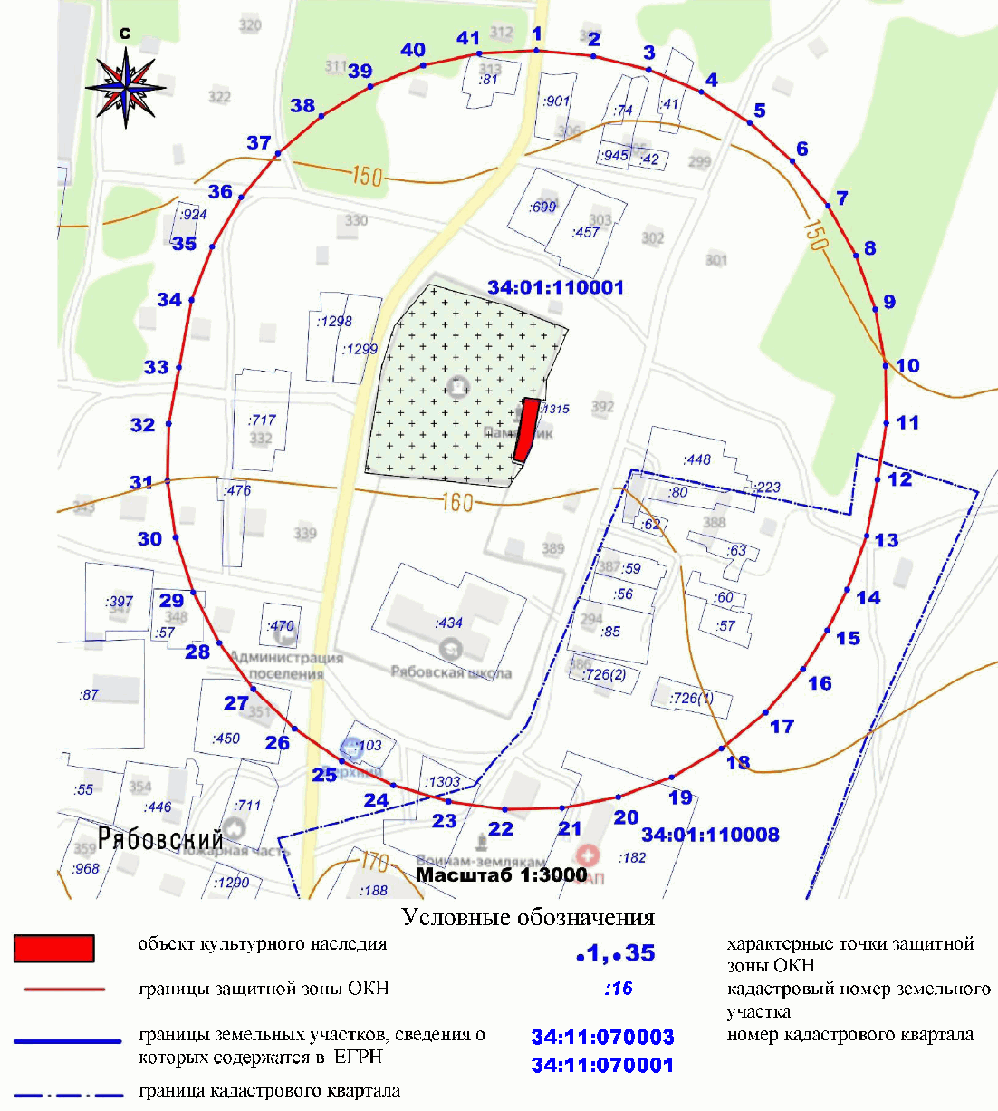

Перечень координат характерных точек границ защитной зоны
объекта культурного наследия регионального значения
"Братская могила советских воинов, погибших в период
Сталинградской битвы", расположенного по адресу:
Волгоградская область, Алексеевский район, х. Рябовский

Система координат: МСК 34 зона 1

Номер характерной точки | Длина линии (м) | X | Y
1 | 32.98 | 627837.96 | 1216481.57
2 | 32.96 | 627834.69 | 1216514.39
3 | 32.97 | 627826.97 | 1216546.43
4 | 32.95 | 627814.09 | 1216576.78
5 | 32.97 | 627796.41 | 1216604.59
6 | 32.96 | 627774.39 | 1216629.13
7 | 32.97 | 627748.65 | 1216649.71
8 | 32.97 | 627719.87 | 1216665.79
9 | 32.96 | 627688.84 | 1216676.92
10 | 32.96 | 627656.41 | 1216682.8
11 | 32.96 | 627623.45 | 1216683.28
12 | 32.96 | 627590.86 | 1216678.34
13 | 32.96 | 627558.5 | 1216672.06
14 | 26.01 | 627527.53 | 1216660.78
15 | 26.35 | 627504.18 | 1216649.32
16 | 32.96 | 627481.77 | 1216635.46
17 | 32.96 | 627456.97 | 1216613.75
18 | 32.97 | 627436.07 | 1216588.26
19 | 32.96 | 627419.64 | 1216559.68
20 | 32.96 | 627408.13 | 1216528.79
21 | 32.96 | 627401.85 | 1216496.43
22 | 32.96 | 627400.97 | 1216463.48
23 | 32.99 | 627405.52 | 1216430.84
24 | 32.96 | 627414.89 | 1216399.21
25 | 32.96 | 627428.82 | 1216369.34
26 | 32.96 | 627447.47 | 1216342.16
27 | 32.96 | 627470.33 | 1216318.41
28 | 32.96 | 627496.78 | 1216298.74
29 | 32.97 | 627526.1 | 1216283.69
30 | 32.96 | 627557.5 | 1216273.65
31 | 32.96 | 627590.12 | 1216268.9
32 | 32.97 | 627623.07 | 1216269.58
33 | 39.44 | 627655.5 | 1216275.54
34 | 32.97 | 627694.26 | 1216282.83
35 | 32.96 | 627725.03 | 1216294.67
36 | 32.96 | 627753.43 | 1216311.4
37 | 32.96 | 627778.7 | 1216332.56
38 | 32.96 | 627800.15 | 1216357.59
39 | 32.96 | 627817.2 | 1216385.8
40 | 32.96 | 627829.38 | 1216416.43
41 | 32.97 | 627836.36 | 1216448.64
1 | 32.98 | 627837.96 | 1216481.57

Система координат: WGS 84

Номер характерной точки | N | E
1 | 50°0'31.98835" | 41°53'0.05897"
2 | 50°0'31.8991" | 41°53'1.70945"
3 | 50°0'31.66546" | 41°53'3.32426"
4 | 50°0'31.26399" | 41°53'4.85824"
5 | 50°0'30.70591" | 41°53'6.26844"
6 | 50°0'30.00574" | 41°53'7.51783"
7 | 50°0'29.18319" | 41°53'8.57129"
8 | 50°0'28.26001" | 41°53'9.40118"
9 | 50°0'27.26152" | 41°53'9.98427"
10 | 50°0'26.21508" | 41°53'10.30485"
11 | 50°0'25.14877" | 41°53'10.35471"
12 | 50°0'24.09171" | 41°53'10.13215"
13 | 50°0'23.04141" | 41°53'9.84214"
14 | 50°0'22.03357" | 41°53'9.3"
15 | 50°0'21.27221" | 41°53'8.74287"
16 | 50°0'20.54006" | 41°53'8.06451"
17 | 50°0'19.72662" | 41°53'6.9939"
18 | 50°0'19.03747" | 41°53'5.73047"
19 | 50°0'18.49139" | 41°53'4.3084"
20 | 50°0'18.10336" | 41°53'2.76651"
21 | 50°0'17.88381" | 41°53'1.14673"
22 | 50°0'17.8387" | 41°52'59.49311"
23 | 50°0'17.96944" | 41°52'57.85078"
24 | 50°0'18.25666" | 41°52'56.25539"
25 | 50°0'18.69232" | 41°52'54.74478"
26 | 50°0'19.28207" | 41°52'53.36551"
27 | 50°0'20.00978" | 41°52'52.15515"
28 | 50°0'20.85572" | 41°52'51.1468"
29 | 50°0'21.79687" | 41°52'50.36814"
30 | 50°0'22.80785" | 41°52'49.83939"
31 | 50°0'23.86099" | 41°52'49.57528"
32 | 50°0'24.92756" | 41°52'49.58354"
33 | 50°0'25.97998" | 41°52'49.85731"
34 | 50°0'27.2379" | 41°52'50.1929"
35 | 50°0'28.23957" | 41°52'50.76322"
36 | 50°0'29.16703" | 41°52'51.58093"
37 | 50°0'29.99544" | 41°52'52.62354"
38 | 50°0'30.7022" | 41°52'53.86348"
39 | 50°0'31.26818" | 41°52'55.26654"
40 | 50°0'31.6778" | 41°52'56.79495"
41 | 50°0'31.91994" | 41°52'58.40677"

Приложение 8
к приказу
комитета государственной охраны
объектов культурного наследия
Волгоградской области
от 04.12.2020 N 429

РЕЖИМ ИСПОЛЬЗОВАНИЯ ЗЕМЕЛЬ В ГРАНИЦАХ ЗАЩИТНЫХ ЗОН ОБЪЕКТОВ
КУЛЬТУРНОГО НАСЛЕДИЯ, РАСПОЛОЖЕННЫХ НА ТЕРРИТОРИИ
АЛЕКСЕЕВСКОГО ВОЛГОГРАДСКОЙ ОБЛАСТИ

В границах защитных зон объектов культурного наследия, расположенных на территории Алексеевского района Волгоградской области Волгоградской области, запрещаются строительство объектов капитального строительства и их реконструкция, связанная с изменением их параметров (высоты, количества этажей, площади), за исключением строительства и реконструкции линейных объектов.

